Płaszczyk do chrztu dla dziewczynki - niezbędny element stylizacji podczas zimowej ceremonii.
Kiedy ceremonia chrztu małej damy odbywa się zimą, płaszczyk do chrztu dla dziewczynki jest niezbędnym elementem stroju. Jakie okrycie wierzchnie wybrać? Staramy się odpowiedzieć na to pytanie.

Płaszczyk do chrztu dla dziewczynki - elegancki i ciepły strój
Kiedy chrzest malucha odbywa się w zimie, warto zapewnić mu taką stylizację, żeby pięknie się prezentował i jednocześnie był ciepły. Jeżeli chodzi o strój dla małej damy, to bardzo ważna jest sukienka, na którą wszyscy będą zwracać uwagę, dodatki jak rajstopki, czapeczka czy opaska na głowę, buciki. Nie można zapominać, że płaszczyk do chrztu dla dziewczynki tak na prawdę jest kluczowym elementem stylizacji w zimą. W kościele nie będzie widać sukieneczki, ale właśnie płaszczyk do chrztu dla dziewczynki. Zapewni on także ciepło, co w przypadku maluszka jest niezmiernie istotne.
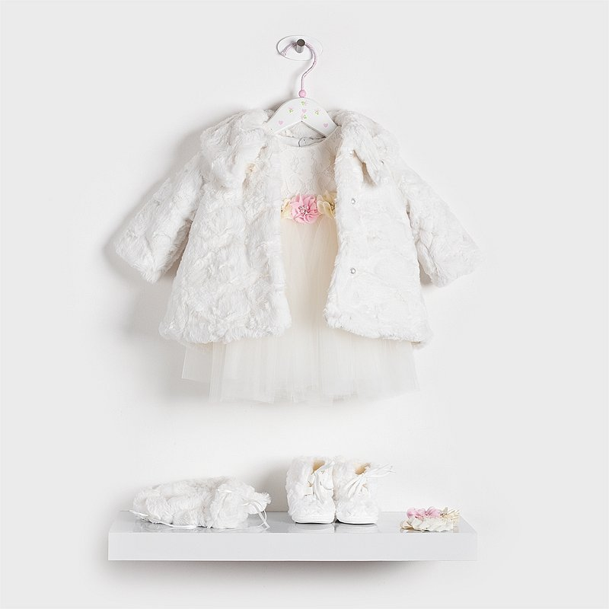
Płaszczyk do chrztu dla dziewczynki - na co zwrócić uwagę przy wyborze modelu?
Płaszczyk do chrztu dla dziewczynki powinien być przede wszystkim cieplutki, dlatego kluczowy jest materiał, z jakiego został wykonany. Polar, plusz to idealne tkaniny, które ogrzewają i jednocześnie są milutkie w dotyku. Plusem jest to, że takie ubranko będzie można założyć także po ceremonii, nie jest to jednorazowy ciuch. Kiedy wybieramy płaszczyk do chrztu dla dziewczynki, powinniśmy tez zwrócić uwagę na długość. Nie może być zbyt krótki, ale jednocześnie zbyt długi, bo będzie wyglądał nieestetycznie i dziecko się w nim "zgubi". Sprawdź jakie modele oferuje Stylowy Chrzest https://www.stylowychrzest.pl/plaszcz-flauszowy.html

